Пошаговая инструкция по отправке работ на Github для чайников

Предварительная подготовка
Данные шаги нужно сделать только один раз в самом начале:
- Установить git. Для Ubuntu делается так: sudo apt install git
- Настроить git config (как указано здесь Как настроить git config)
  - git config –local user.email <your-email>, где <your-email> – почта, на которую зарегистрирован github аккаунт
  - git config –local user.name <your-github-login>, где <your-github-login> – ваш логин (не ссылка) на github'е
  - Флаг –local задаёт конфиг только для текущего репозитория. Если вы хотите настроить конфиг для всей системы (и всех репозиториев), то необходимо использовать флаг –global
- Создать ssh токен для работы с github:
  - Создание ssh токена
  - Добавление ssh токена в свой аккаунт

Шаги
- Войти в аккаунт на github и перейти в нужный репозиторий
- СКопировать ссылку для скачивания 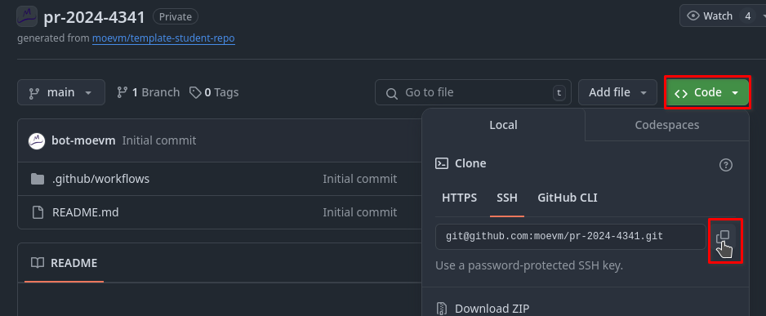
- Открыть терминал и перейти в папку, куда будет скачан репозиторий: cd path/to/the/dir
- Скачать репозиторий при помощи git: git clone <link>, где <link> – это скопированная ссылка из шага 2
- Открыть скачанный репозиторий. Папка называется также как и имя репозитория
- Создать новую ветку для работы: git checkout -b <Фамилия>_<Имя>_<имя-работы>. Внимание, если вы используете репозиторий повторно (например, хотите сдать уже вторую лабораторную работу), то перед созданием новой ветки необходимо переключится на основную ветку main: git checkout main
- Создать с таким же названием, как и ветка: mkdir <Фамилия>_<Имя>_<имя-работы>. Внутри этой папки создать папку src
- Скопировать файлы следующим образом:
  - Файлы с исходным кодом скопировать в <Фамилия>_<Имя>_<имя-работы>/src
  - Отчёт (если требуется) скопировать в <Фамилия>_<Имя>_<имя-работы>. Внимание, отчёт должен называться аналогично ветке и папке: <Фамилия>_<Имя>_<имя-работы>.pdf
- Добавить новую папку в git-индекс: git add <Фамилия>_<Имя>_<имя-работы>. Если скопированы лишние файлы, то можно поотдельности добавлять файлы, например: git add <Фамилия>_<Имя>_<имя-работы>/src/main.c
- Создать коммит. Сообщение должно содержать ваши Фамилию, Имя и название работы. Можно использовать имя ветки: git commit -m «<Фамилия>_<Имя>_<имя-работы>: lab done»
- Отправить ветку на сервер github: git push origin <Фамилия>_<Имя>_<имя-работы>
- Перейти в репозиторий на github'е и открыть вкладку «Pull requests»
- Нажать кнопку «New pull request»
- В пунтке «base» выбрать ветку main, в пункте «compare» выбрать <Фамилия>_<Имя>_<имя-работы>
- Нажать кнопку «Create pull request»
- Указать в названии <Фамилия>_<Имя>_<имя-работы>

Пример
Пример будет показан для следующих данных:
- Репозиторий moevm/pr-2024-4341
- Фамилия: Иванов
- Имя: Иван
- Имя работы: lb3
Копирование ссылки на репозиторий:
cd education
git clone git@github.com:moevm/pr-2024-4341.git
cd pr-2024-4341
git checkout -b Ivanov_Ivan_lb3
mkdir Ivanov_Ivan_lb3
mkdir Ivanov_Ivan_lb3/src
// Копирование файлов в папки
git add Ivanov_Ivan_lb3
git commit -m "Ivanov_Ivan_lb3: lb3 done"
git push origin Ivanov_Ivan_lb3

